Министерство науки и высшего образования Российской Федерации

Федеральное государственное автономное образовательное учреждение

высшего образования

«ЮЖНО-УРАЛЬСКИЙ ГОСУДАРСТВЕННЫЙ УНИВЕРСИТЕТ  
(национальный исследовательский университет)»

ИНСТИТУТ СПОРТА, ТУРИЗМА И СЕРВИСА

МНОГОПРОФИЛЬНЫЙ КОЛЛЕДЖ

ОТЧЕТ

ПО УЧЕБНОЙ ПРАКТИКЕ

ПМ.01. РАЗРАБОТКА МОДУЛЕЙ ПРОГРАММНОГО ОБЕСПЕЧЕНИЯ

ДЛЯ КОМПЬЮТЕРНЫХ СИСТЕМ

основной профессиональной образовательной программы

09.02.07 ИНФОРМАЦИОННЫЕ СИСТЕМЫ И ПРОГРАММИРОВАНИЕ

Исполнитель: обучающийся группы № МпК-262

______________________/Рыженкова Д.А./

(подпись, Фамилия И.О.)

Руководитель практики от колледжа

_________________________/Воробьёва Е.Н./

(подпись, Фамилия И.О.)

________________________________________

оценка

Руководитель практики от предприятия

______________________/Воробьёва Е.Н./

(подпись, Фамилия И.О.

**М.П.**

Челябинск 2024

Министерство науки и высшего образования Российской Федерации

Федеральное государственное автономное образовательное учреждение

высшего образования

«ЮЖНО-УРАЛЬСКИЙ ГОСУДАРСТВЕННЫЙ УНИВЕРСИТЕТ  
(национальный исследовательский университет)»

ИНСТИТУТ СПОРТА, ТУРИЗМА И СЕРВИСА

МНОГОПРОФИЛЬНЫЙ КОЛЛЕДЖ

**ЗАДАНИЕ**

на прохождение учебной практики

по ПМ.01. Разработка модулей программного обеспечения

для компьютерных систем

обучающегося группы № МпК-262

специальность 09.02.07 Информационные системы и программирование

Рыженкова Дмитрия Андреевича

(фамилия, имя, отчество полностью)

За время прохождения учебной практики обучающемуся необходимо продемонстрировать и освоить:

* сопровождение и обслуживание программного обеспечения компьютерных систем;
* соответствующие общие (ОК) и профессиональные компетенции (ПК).

Место прохождения практики: лаборатория программного обеспечения и сопровождения компьютерных систем (ул. Артиллерийская, 100, каб. 214)

Перечень заданий:

|  |  |  |  |
| --- | --- | --- | --- |
| № п/п | Формируемые компетенции | Содержание задания | Примерная  продолжительность |
|  | ПК 1.1. | Проектирование информационной системы для ООО «Техносервис» | в начале практики |
|  | ПК 1.2. | Разработать информационную систему в соответствии с техническим заданием. | в течение практики |
|  | ПК 1.3. | Проведение отладки и тестирования информационной системы средствами IDE | 2-3 дня практики |
|  | ПК 1.4. | Проведение отладки и тестирования информационной системы средствами ручного тестирования | 2-3 дня практики |
|  | ПК 1.5. | Работать с системой контроля версий | в течение практики |
|  | ПК 1.6. | Описать необходимые действия для переноса информационной системы на мобильное приложение | в конце практики |
|  | ОК 1 | Выбирать способы решения задач профессиональной деятельности применительно к различным контекстам; | в течение практики |
|  | ОК 2 | Использовать современные средства поиска, анализа и интерпретации информации и информационные технологии для выполнения задач профессиональной деятельности; | в течение практики |
|  | ОК 4 | Эффективно взаимодействовать и работать в коллективе и команде; | в течение практики |
|  | ОК 5 | Осуществлять устную и письменную коммуникацию на государственном языке Российской Федерации с учетом особенностей социального и культурного контекста; | в течение практики |
|  | ОК 9 | Пользоваться профессиональной документацией на государственном и иностранном языках. | в течение практики |

Учебная практика осваивается обучающимися на предприятии в объеме 108 часов с 06 мая 2024 г. по 26 мая 2024 г.;

Отчет по учебной практике выполняется обучающимся в следующем объеме:

– Печатный вариант документации, состоит из основных частей:

1. Ознакомление с организацией.

2. Выполнение работ обучающимися.

– Электронный вариант с разработанным ПО и документацией – в отдельном каталоге на съемном носителе;

– Дневник по учебнойпрактике;

– Презентация с докладом по пройденной учебной практике (не более 10-12 слайдов).

Представление и защита отчета по практике **25 мая 2024 г.**

Руководитель практики ____________________________/Воробьёва Е.Н/

(подпись, Фамилия И.О.)

Студент ___________________________/Рыженкова Д. А./

(подпись, Фамилия И.О.)

ОГЛАВЛЕНИЕ

|  |  |  |  |
| --- | --- | --- | --- |
|  | ВВЕДЕНИЕ…………………………………………………………… | | 5 |
| 1 | ОЗНАКОМЛЕНИЕ С ОРГАНИЗАЦИЕЙ…………………………... | | 8 |
|  | 1.1 | Описание рабочего места……………………………………….. | 8 |
|  | 1.2 | Описание задания на разработку……………………………….. | 10 |
| 2 | ВЫПОЛНЕНИЕ РАБОТ ОБУЧАЮЩИМИСЯ………………………. | | 11 |
|  | 2.1 | Перечень выполненных работ обучающимися в соответствии с общими и профессиональными компетенциями………… | 11 |
|  | 2.2 | Оценка выполненных работ по заявленным критериям … | 18 |
|  | ЗАКЛЮЧЕНИЕ…………………………………………………………. | | 23 |

ВВЕДЕНИЕ

Область профессиональной деятельности выпускников по специальности 09.02.07 Информационные системы и программирование:

-составление формализованных описаний решений поставленных задач в соответствии с требованиями технического задания или других принятых в организации нормативных документов;

-разработка алгоритмов решения поставленных задач в соответствии с требованиями технического задания или других принятых в организации нормативных документов;

-создание программного кода в соответствии с техническим заданием (готовыми спецификациями);

-оптимизация программного кода с использованием специализированных программных средств;

-приведение наименований переменных, функций, классов, структур данных и файлов в соответствие с установленными в организации требованиями;

-структурирование исходного программного кода в соответствии с установленными в организации требованиями;

-комментирование и разметка программного кода в соответствии с установленными в организации требованиями;

-форматирование исходного программного кода в соответствии с установленными в организации требованиями;

-отладка программного кода на уровне программных модулей;

-отладка программного кода на уровне межмодульных взаимодействий и взаимодействий с окружением.

Программист должен обладать общими компетенциями, включающими в себя способность:

ОК 01. Выбирать способы решения задач профессиональной деятельности применительно к различным контекстам;

ОК 02. Использовать современные средства поиска, анализа и интерпретации информации и информационные технологии для выполнения задач профессиональной деятельности;

ОК 04. Эффективно взаимодействовать и работать в коллективе и команде;

ОК 05. Осуществлять устную и письменную коммуникацию на государственном языке Российской Федерации с учетом особенностей социального и культурного контекста;

ОК 09. Пользоваться профессиональной документацией на государственном и иностранном языках.

Программист должен обладать профессиональными компетенциями, соответствующими видам деятельности:сопровождение и обслуживание программного обеспечения компьютерных систем:

ПК 1.1. Формировать алгоритмы разработки программных модулей в соответствии с техническим заданием.

ПК 1.2. Разрабатывать программные модули в соответствии с техническим заданием.

ПК.1.3. Выполнять отладку программных модулей с использованием специализированных программных средств.

ПК 1.4. Выполнять тестирование программных модулей.

ПК 1.5. Осуществлять рефакторинг и оптимизацию программного кода.

ПК 1.6. Разрабатывать модули программного обеспечения для мобильных платформ.

Практика является обязательным разделом и представляет собой вид учебной деятельности, направленной на формирование, закрепление, развитие практических навыков и компетенций в процессе выполнения определенных видов работ, связанных с будущей профессиональной деятельностью.

В результате прохождения практики обучающийся должен иметь практический опыт в настройке отдельных компонентов программного обеспечения компьютерных систем; выполнении отдельных видов работ на этапе поддержки программного обеспечения компьютерной системы.

1 ОЗНАКОМЛЕНИЕ С ОРГАНИЗАЦИЕЙ

* 1. 1.1 Описание рабочего места

Многопрофильный колледж Института спорта, туризма и сервиса создан приказом ректора ЮУрГУ № 148 от 07.04.2017г. на основании Решения Учёного совета Университета от 27.03.2017г., протокол № 7.

Колледж — структурное подразделение Института, реализующее основные профессиональные образовательные программы среднего профессионального образования и программы профессиональной подготовки и семинаров по профилю основных профессиональных программ ВУЗа.

Колледж имеет полное и сокращенное наименование.

Полное наименование:

Многопрофильный колледж Института спорта, туризма и сервиса Федерального государственного автономного образовательного учреждения высшего образования «Южно-Уральский государственный университет (национальный исследовательский университет)».

Сокращенное официальное наименование:

Многопрофильный колледж ИСТиС ФГАОУ ВО «ЮУрГУ (НИУ)».

Адрес: 454081, Челябинск, ул. Артиллерийская, 100

Телефон: тел. (351) 773-42-06, 772-77-64 (директор)

E-mail: kistis@susu.ru

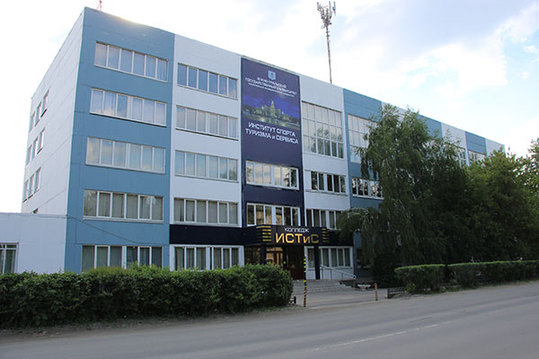

Рисунок 1 — Производственный корпус Многопрофильного колледжа ИСТиС

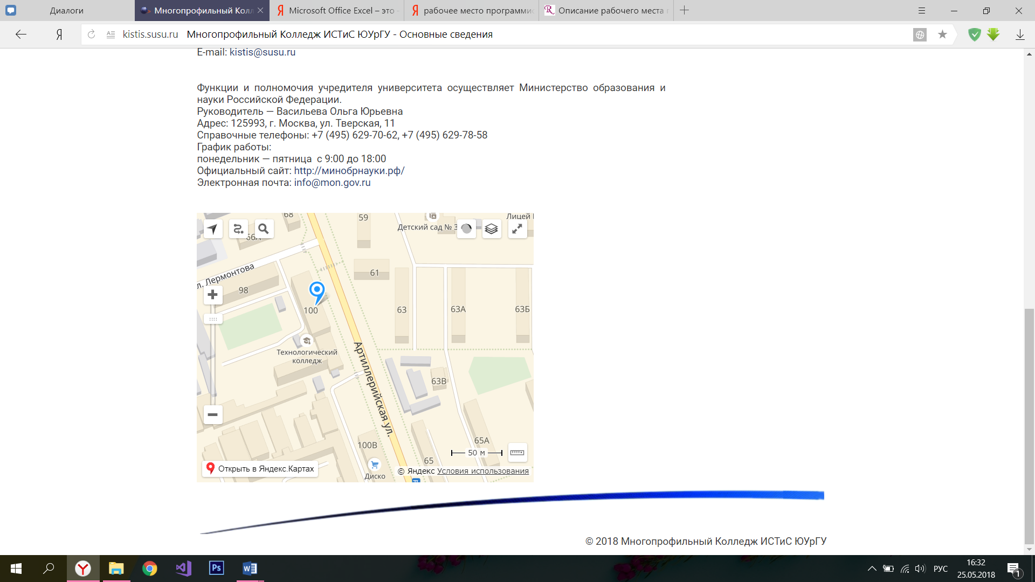

Рисунок 2 — Местоположение Многопрофильного колледжа ИСТиС на карте

В рабочее место во время прохождения практики входило:

Стол, стул, монитор, мышка, клавиатура, ПК.

Характеристики ПК:

* Процессор Ryzen 5 5600x;
* Видеокарта Rtx 4060;
* Оперативная память 32гб;
* Windows 11 pro;
* HDD 1TB;
* SSD 256гб;

Среда разработки:

* Microsoft visual studio;
* MicrosoftSQLManagement;

1.2 Описание задания на разработку

Основная цель учёта заявок на ремонт оборудования - эффективное и оперативное осуществление ремонтных работ с минимизацией простоев и удовлетворением запросов клиентов или сотрудников. Эта предметная область широко используется в различных сферах деятельности, таких как сервисные услуги, производство, информационные технологии и другие.

Предметная область учёта заявок на ремонт оборудования касается процесса подачи, обработки и учёта заявок на ремонт различного оборудования.2 ВЫПОЛНЕНИЕ РАБОТ ОБУЧАЮЩИМИСЯ

2.1 Перечень выполненных работ обучающимися в соответствии с профессиональными компетенциями

При выполнении задач учебной практики, организованной в Многопрофильном колледже ИСТиС ФГАОУ ВО «ЮУрГУ (НИУ)» были выполнены следующие работы, которые позволяют формировать ОК и ПК:

|  |  |
| --- | --- |
| ВИД ДЕЯТЕЛЬНОСТИ | ФОРМИРУЕМЫЕ ОК, ПК |
| Общее ознакомление с местом прохождения практики. Инструктаж по технике безопасности | ОК 4, ОК 5, ОК 9, |
| Знакомство с рабочим местом | ОК 4, ОК 5, |
| Изучение задания и нормативных документов | ОК 4, ОК 5, ОК 9, |
| Настройка ПО на рабочем месте | ОК 1, ОК 5, ОК 9, |
| Знакомство с основные понятиями и требованиями к программному обеспечению | ОК 4, ОК 5, ОК 9, |
| Составление архитектуры программного обеспечения. Разработка детального проекта базы данных для программного продукта | ОК 1,ОК 2, ОК 5,ОК 9, ПК 1.1 |
| Создание базы данных, заполнение БД информацией | ОК 1,ОК 2,ОК 4, |
| Создание стартовых форм программного обеспечения | ОК 1,ОК 2,ПК 1.1,ПК 1.2,ПК 1.3,ПК 1.4,ПК 1.5 |
| Создание запросов в программном обеспечении к базе данных | ОК 1,ОК 2,ПК 1.1,ПК 1.2,ПК 1.3,ПК 1.4,ПК 1.5 |
| Настройка авторизации в программном обеспечении | ОК 1,ОК 2,ПК 1.1,ПК 1.2,ПК 1.3,ПК 1.4,ПК 1.5 |
| Настройка переключения между формами приложения | ОК 1,ОК 2,ПК 1.1,ПК 1.2,ПК 1.3,ПК 1.4,ПК 1.5 |
| Предоставление пользователям полномочий в соответствии с ролью | ОК 1,ОК 2,ПК 1.1,ПК 1.2,ПК 1.3,ПК 1.4,ПК 1.5 |
| Настройка операций пользователей согласно технического задания | ОК 1,ОК 2,ОК 9,ПК 1.1,ПК 1.2,ПК 1.3,ПК 1.4,ПК 1.5 |
| Подготовка и оформление текста отчета в текстовом редакторе. | ОК 1,ОК 2,ОК 4,ОК 5,ОК 9 |
| Оформление результатов в соответствии с требованиями ГОСТ | ОК 1,ОК 2,ОК 4,ОК 5 |
| Подведение итогов практики. Контроль выполнения пунктов задания | ОК 4,ОК 5,ОК 9 |
| Подготовка документации по практике | ОК 1,ОК 2,ОК 4,ОК 5,ОК 9 |
| Защита практики. Дифференцированный зачет | ОК 1,ОК 5,ОК 4, |

Во время первой недели учебной практики были разработаны следующие URL диаграммы:

1. Диаграмма прецедентов, в которой описывается роли пользователей в программе, а также их технический функционал (Рисунок 3).

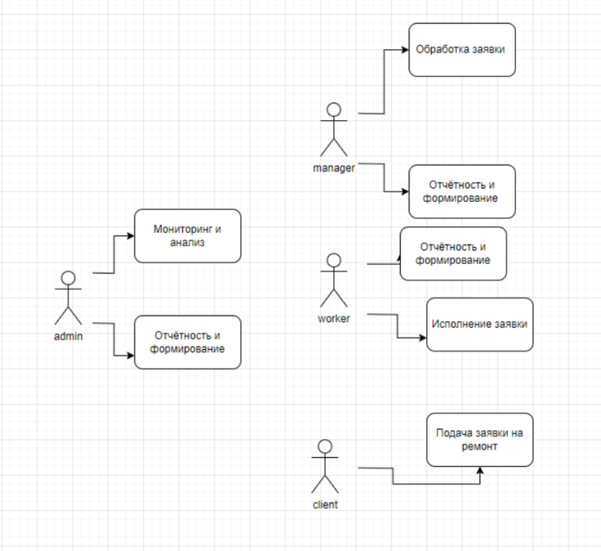

Рисунок 3 – Диаграмма прецедентов.

1. Диаграмма деятельности, в которой графически показан алгоритм создания заявки в программе (Рисунок 4).

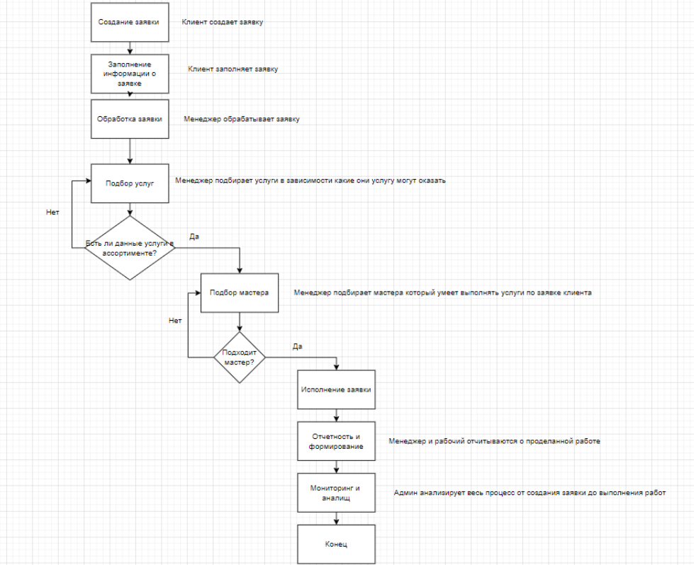

Рисунок 4 – Диаграмма деятельности.

1. WireFrameдизайн – приблизительный дизайн программы с функциями (Рисунок 5).

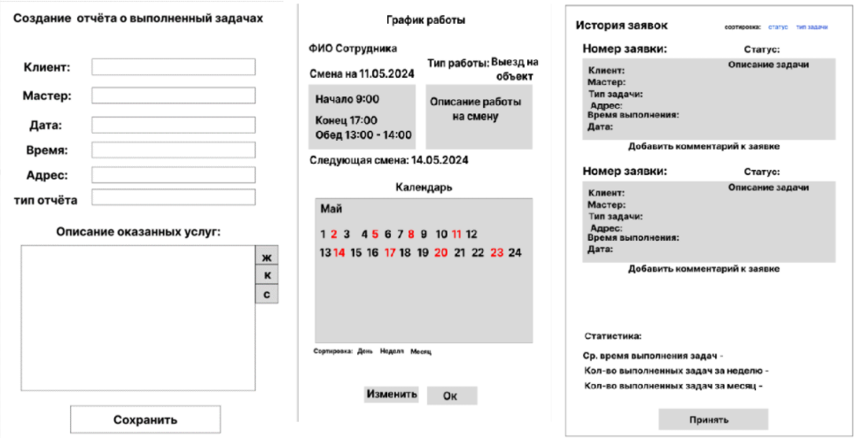

Рисунок 5 – Warframe для программы.

1. ERD диаграмма в которой расписано ключевые таблицы и связи для создания базы данных (Рисунок 6).

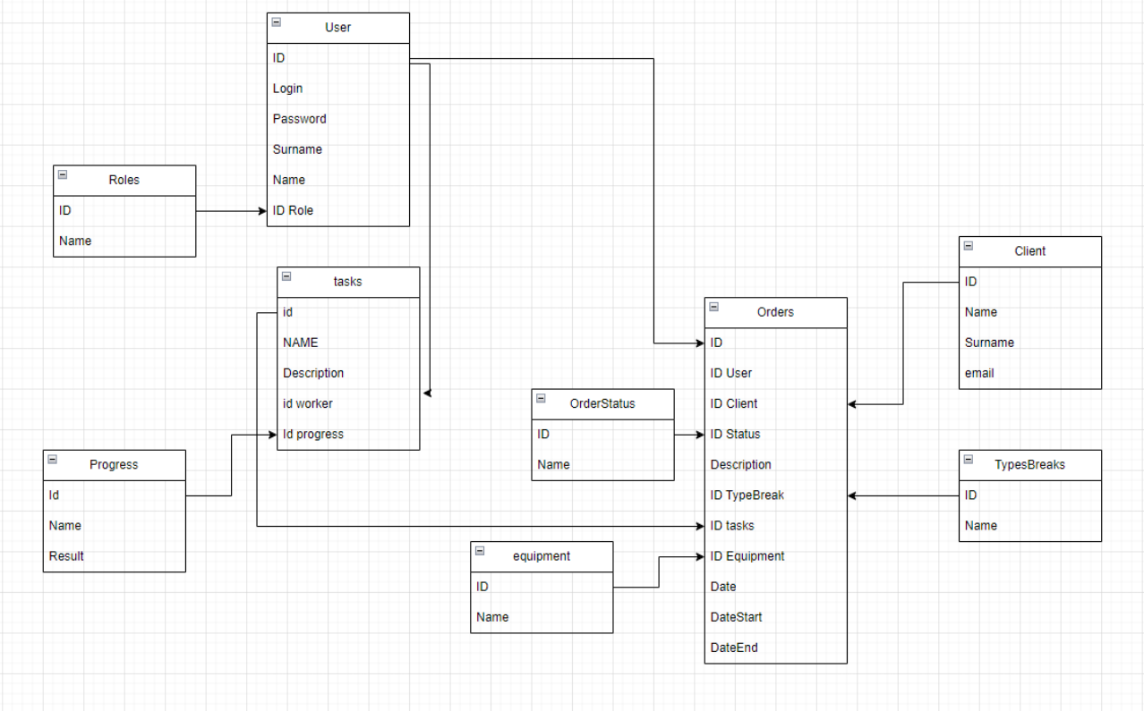

Рисунок 6 – ER диаграмма.

1. Словарь данных, в котором расписаны типы данных для каждой таблицы (Рисунок 7).

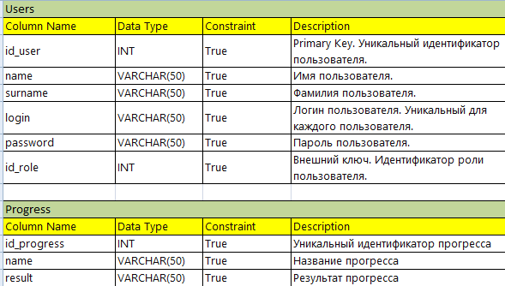

Рисунок 7 – Словарь данных.

В рамках второй недели учебной практики были выполнены следующие задачи:

1. Создание базы данных в MicrosoftSQLManagement и в дальнейшем заполнение её нужными данными (Рисунок 8).

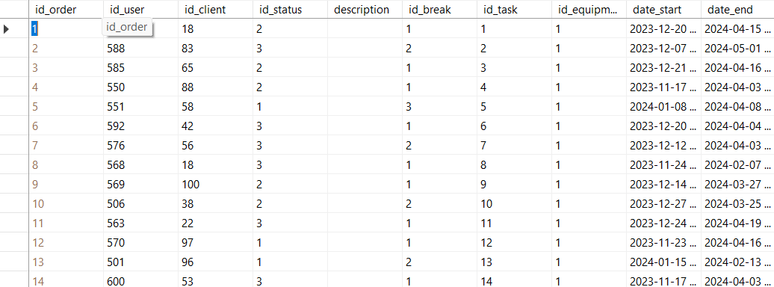

Рисунок 8 – Заполнение база данных.

1. Создание основных страниц программы, включающие в себя: XAML разметку, основной код (Рисунок 9 14)

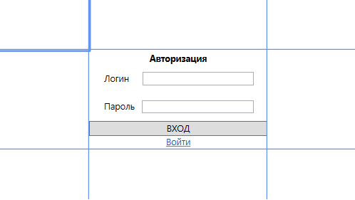

Рисунок 9 – Страница «Авторизация».

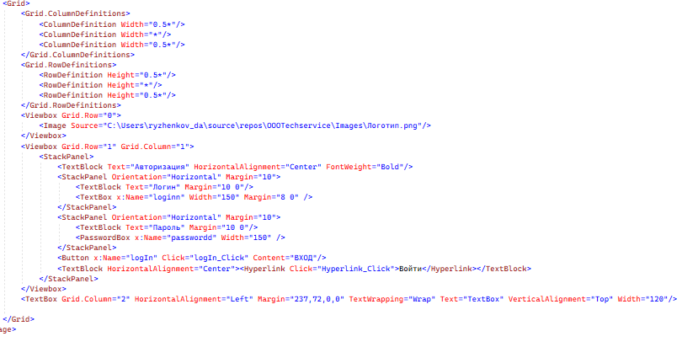

Рисунок 10 – XAML разметка страницы «Авторизация»

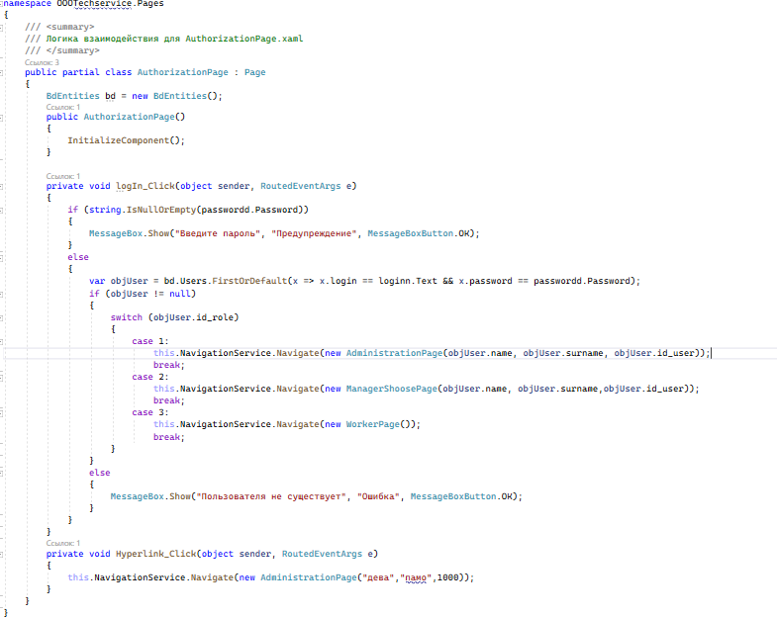

Рисунок 11 – Основной код для страницы «Авторизация»

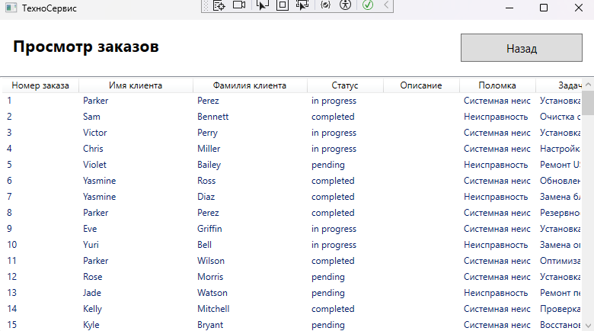

Рисунок 12 – Страница для просмотров заявок.

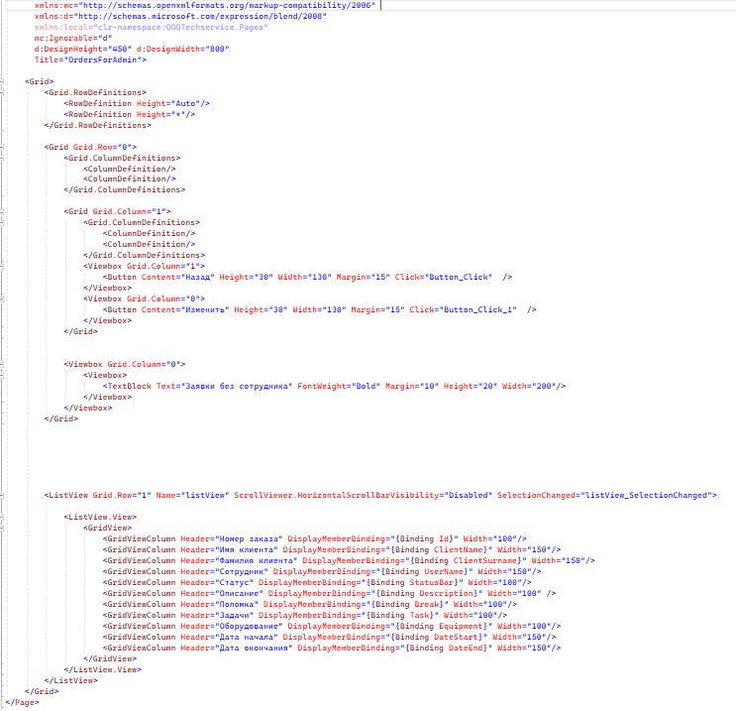

Рисунок 13 – XAML разметка.

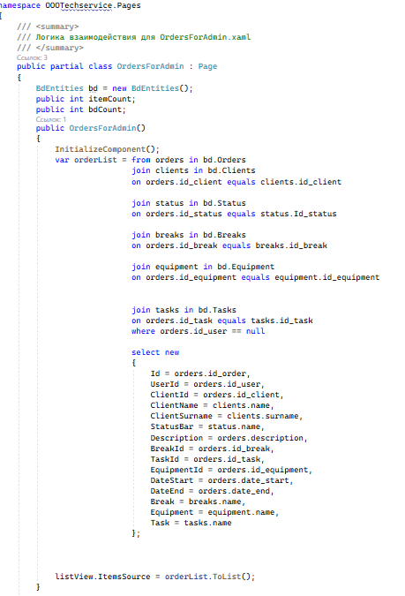

Рисунок 14 – Основной код страницы.

В рамках третьей недели были выполнены следующие задачи:

1. Механическое тестирование программы, а также написание 10 Тест кейсов с различными данными и сценариями, один из Тест кейсов (Рисунок 15)

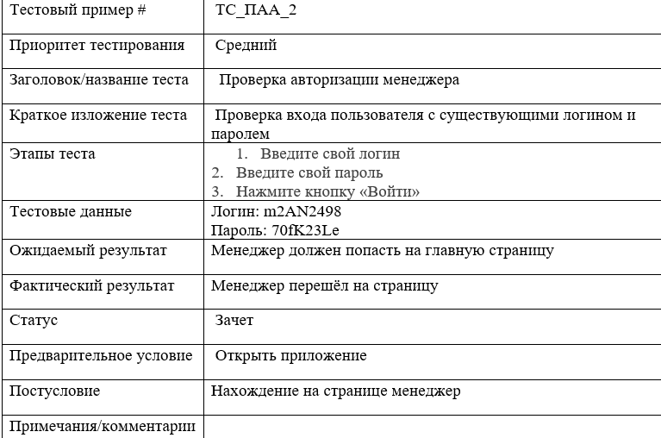

Рисунок 15 – Тест кейс для авторизации.

1. Создание руководства для пользователя (Рисунок 16).

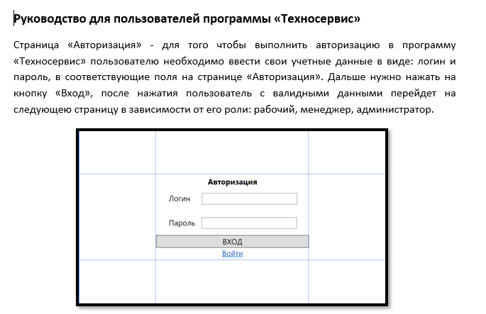

Рисунок 16 – Руководство пользователя.

1. Создание инсталлятора программы (Рисунок 17).

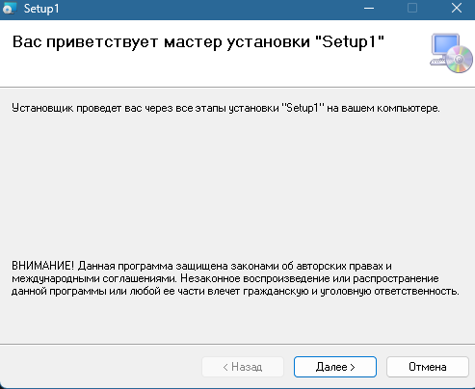

Рисунок 17 – инсталлятор программы.

2.2 Оценка выполненных работ по заявленным критериям

|  |  |  |  |  |  |  |  |
| --- | --- | --- | --- | --- | --- | --- | --- |
| **Код** | **Субкритерий** | **Тип аспекта** | **Аспект** | **Судейский балл** | **Методика проверки аспекта** | **Судейский балл** | **Макс. балл** |
| **А** | **Проектирование программных решений** |  |  |  |  | **27** | **30,30** |
| 1 | Проектирование UML |  |  |  |  |  |  |
|  |  | И | Диаграмма деятельности предоставлена в требуемых форматах |  |  | 0,5 | 0,50 |
|  |  | И | Диаграмма деятельности корректно описывает процесс |  |  | 1 | 1,00 |
|  |  | И | Диаграмма деятельности реализована в соответствии со стандартом UML |  |  | 0,5 | 0,50 |
|  |  | И | Диаграмма прецедентов предоставлена в требуемых форматах |  |  | 0,5 | 0,50 |
|  |  | И | Диаграмма прецедентов корректно описывает процесс |  |  | 1 | 1,00 |
|  |  | И | Диаграмма прецедентов реализована в соответствии со стандартом UML |  |  | 0,5 | 0,50 |
| 2 | Проектирование Wireframe |  |  |  |  |  |  |
|  |  | И | Wireframe предоставлен в требуемых форматах |  |  | 0,2 | 0,20 |
|  |  | И | Wireframe Отражает функционал создания отчетов о выполненных задачах |  |  | 1 | 1,00 |
|  |  | И | Wireframe Отражает форму для ввода текста отчета и возможность прикрепления файлов или изображений |  |  | 1 | 1,00 |
|  |  | И | Wireframe Отражает возможность добавления тегов или категорий для классификации отчетов |  |  | 1 | 1,00 |
|  |  | И | Wireframe Отражает опции форматирования текста (жирный, курсив, списки и т. д.) |  |  | 1 | 1,00 |
|  |  | И | Wireframe Отражает возможность сохранения отчетов в черновик для последующего редактирования. |  |  | 1 | 1,00 |
|  |  | И | Wireframe Отражает функционал просмотра графика работы. |  |  | 1 | 1,00 |
|  |  | И | Wireframe Отражает календарь с отображением графика работы. |  |  | 1 | 1,00 |
|  |  | И | Wireframe Отражает подробную информацию о сменах, включая даты, время начала и окончания, и информацию о перерывах. |  |  | 1 | 1,00 |
|  |  | И | Wireframe Отражает возможность установки напоминаний о предстоящих сменах. |  |  | 1 | 1,00 |
|  |  | И | Wireframe Отражает возможность заполнения доступных смен или изменения графика работы. |  |  | 1 | 1,00 |
|  |  | И | Wireframe Отражает функционал просмотра истории выполненных заявок. |  |  | 1 | 1,00 |
|  |  | И | Wireframe Отражает список выполненных заявок с подробной информацией. |  |  | 1 | 1,00 |
|  |  | И | Wireframe Отражает фильтрацию и сортировку выполненных заявок по различным параметрам. |  |  | 1 | 1,00 |
|  |  | И | Wireframe Отражает возможность добавления комментариев или заметок к выполненным заявкам. |  |  | 1 | 1,00 |
|  |  | И | Wireframe Отражает статистику производительности на основе выполненных заявок. |  |  | 1 | 1,00 |
| 3 | Проектирование БД |  |  |  |  |  |  |
|  |  | И | Схема БД предоставлена в требуемом и читаемом формате |  |  | 0,5 | 0,5 |
|  |  | И | Основные сущности определены |  | Минус 20% за каждую ошибку | 1 | 1 |
|  |  | И | Все атрибуты (поля) рассмотрены и определены |  | Минус 10% за каждую ошибку | 1 | 2 |
|  |  | И | Идентификатор в таблице присутствует |  |  | 0,1 | 0,1 |
|  |  | И | Типы данных определены верно |  | Минус 10% за каждую ошибку | 2 | 2 |
|  |  | И | Разработанная база данных находится в 3НФ (при наличии минимального необходимого набора сущностей и связей) |  | Минус 0,3 балла за НФ | 0,9 | 0,9 |
|  |  | И | Отношения определены правильно (с учётом отсутствующих объектов) |  | Минус 20% за каждую ошибку | 1 | 1 |
|  |  | С | Таблицы и поля названы в соответствии с индустриальными стандартами |  |  | 0 | 0,5 |
| 4 | Словарь данных |  |  |  |  |  |  |
|  |  | И | Словарь данных сохранен согласно требованиям |  |  | 0,1 | 0,1 |
|  |  | И | Словарь данных соответствует предоставленной ERD |  | Минус 20% за каждую ошибку | 0,1 | 0,3 |
|  |  | И | Все типы данных, размеры полей являются подходящими |  | Минус 10% за каждую ошибку | 1 | 1 |
|  |  | И | Обязательность полей является подходящей |  | Минус 20% за каждую ошибку | 0 | 0,6 |
|  |  | И | Комментарии содержит полезную информацию для администраторов БД |  |  | 0,3 | 0,3 |
| 5 | Структура проекта |  |  |  |  |  |  |
|  |  | И | Логика приложения не перемешана |  | Минус 40% за каждую ошибку | 0,4 | 0,4 |
|  |  | И | Основные сущности представлены отдельными классами |  | Минус 40% за каждую ошибку | 0,4 | 0,4 |
| **Б** | **Разработка программных решений** |  |  |  |  | **0** | **42,20** |
| 1 | БД и данные |  |  |  |  |  |  |
|  |  | И | Пользователи и информация о них: не менее 100 записей, записи валидны |  | Минус 10% за каждую отсутствующую запись | 2 | 2 |
|  |  | И | Фото сотроников сгенерированы ИИ (или аналог) |  | Минус 10% за каждую отсутствующую запись | 0 | 2 |
|  |  | И | История заявок за последний месяц не менее 100 записей |  | Минус 10% за каждую отсутствующую запись | 0 | 2 |
|  |  | И | Список услуг не менее 10 записей с ценами |  | Минус 10% за каждую отсутствующую запись | 0 | 1 |
| 2 | Авторизация |  |  |  |  |  |  |
|  |  | И | Интерфейс входа реализован согласно требованиям.В окне входа отображаются поля для ввода логина и пароля |  |  | 1 | 1 |
|  |  | И | После успешной авторизации пользователь должен получить доступ к соответствующим модулям в зависимости от его роли (клиент/менеджер, сотрудник, администратор). |  |  | 1 | 1 |
|  |  | И | Автаризацияреализованна через БД |  |  | 2 | 2 |
|  |  | И | При переходе в любую учетную запись должна быть реализована возможность выхода на главный экран – окно входа. |  |  | 0,2 | 0,2 |
|  |  | И | В интерфейсе должны отображаться ФИО пользователя, его фото и контактные данные для связи (номер телефона, электронная почта). |  | Минус 25% за каждую отсутствующую запись | 0,5 | 1 |
| 3 | Добавление заявки |  |  |  |  |  |  |
|  |  | И | Интерфейс добавления заявки реализованн |  |  | 1 | 1 |
|  |  | И | Пользователь должен иметь возможность добавить заявку в базу данных. |  |  | 2 | 2 |
|  |  | И | При добавлении новой заявки должны быть указаны оборудование, тип неисправности, описание проблемы и клиент, который подал заявку. |  | Минус 25% за каждую отсутствующую запись | 3 | 3 |
|  |  | И | Данные, присваиваемые автоматически при добавлении в базу, включают номер заявки, дату добавления и статус заявки (автоматически ставится в ожидание). |  | Минус 40% за каждую отсутствующую запись | 0 | 2 |
| 4 | Работа с заявкой |  |  |  |  |  |  |
|  |  | И | Интерфейс работы с заявками реализованн |  |  | 1 | 1 |
|  |  | И | Сотрудник должен иметь возможность отмечать этапы выполнения работы по заявке |  |  | 2 | 1 |
|  |  | И | Сотрудник должен иметь возможность вносить изменения в информацию о заявке и добавлять комментарии |  |  | 0 | 1 |
|  |  | И | Все изменения сохраняются в БД |  |  | 0 | 2 |
| 5 | Редактирование заявки |  |  |  |  |  |  |
|  |  | И | Интерфейс редактирования заявки реализован |  |  | 1 | 1 |
|  |  | И | Администратор должен иметь возможность назначить конкретного сотрудника или исполнителя на выполнение работ по заявке. |  |  | 2 | 2 |
|  |  | И | Назначенный исполнитель должен иметь возможность отслеживать состояние работы по заявке, отмечать выполненные этапы и завершение задачи. |  |  | 0 | 2 |
|  |  | И | Администратор должен иметь возможность обновить статус заявки, указав текущий этап выполнения работ. |  |  | 0 | 2 |
| 6 | Расчет статистики |  |  |  |  |  |  |
|  |  | И | Интерфейс расчета статистики реализован |  |  | 1 | 1 |
|  |  | И | Система должна отображать общее количество заявок, которые были успешно выполнены за определенный период времени |  |  | 0 | 3 |
|  |  | И | Для каждой выполненной заявки система должна регистрировать время, затраченное на ее обработку и выполнение. |  |  | 0 | 3 |
|  |  | И | Система должна анализировать данные о типах неисправностей и формировать статистику по количеству заявок для каждого типа неисправности. |  |  | 0 | 3 |
| **В** | **Тестирование программных решений** |  |  |  |  | **2,8** | **2,40** |
| 1 | Оформление решения |  |  |  |  |  |  |
|  |  | И | Присутствует ограничение на минимальный размер окна |  |  | 1 | 0,1 |
|  |  | И | Верстка масштабируемая: при увеличении размера окна увеличивается размер контентной части |  |  | 0,3 | 0,3 |
|  |  | И | У всех компонентов на всех экранах настольного приложения одинаковое выравнивание, размерность, отступы |  |  | 0,2 | 0,2 |
|  |  | И | Разработан последовательный пользовательский интерфейс: есть возможность перемещаться между существующими окнами (переходы между окнами, кнопка назад) |  |  | 0,1 | 0,1 |
|  |  | И | Переход фокуса ввода происходит последовательно по элементам интерфейса |  |  | 0,3 | 0,3 |
| 2 | Предоставление результатов работы (git) |  |  |  |  |  |  |
|  |  | И | Скрипт БД загружен в репозиторий |  |  | 0,1 | 0,1 |
|  |  | И | Настольное приложение загружено в репозиторий |  |  | 0,1 | 0,1 |
|  |  | И | Руководство пользователя загружено в репозиторий |  |  | 0,1 | 0,1 |
|  |  | И | Диаграммы загружены в репозиторий |  |  | 0,1 | 0,3 |
|  |  | И | Data Dictionary загружен в репозиторий |  |  | 0,1 | 0,1 |
|  |  | И | Тестовая документация загружена в репозиторий |  |  | 0,1 | 0,1 |
|  |  | И | Комментарии к коммитам содержательны |  |  | 0,2 | 0,2 |
|  |  | И | Файл readme.md подготовлен и корректно размечен |  |  | 0 | 0,2 |
|  |  | И | Файл readme.md заполнен информацией о системе |  |  | 0 | 0,2 |
| **Г** | **Документирование и оформление программных решений** |  |  |  |  | **10,4** | **16,60** |
| 1 | Сообщения обратной связи с пользователем |  |  |  |  |  |  |
|  |  | И | Выводится информация об отсутствии результатов поиска |  |  | 0 | 1 |
|  |  | И | Выводится информации о сбое подключения |  |  | 1 | 1 |
|  |  | С | Сообщения обратной связи (подсказки, ошибки) полезны для пользователей при работе системы |  |  | 2 | 1 |
| 2 | Оформление кода |  |  |  |  |  |  |
|  |  | И | Отсутствуют закомментированные блоки кода |  |  | 0,1 | 0,1 |
|  |  | И | Использованный тип комментариев позволяет сгенерировать XML документацию |  | Используются соответствующие теги: param, return(s), summary и др. | 0,4 | 0,4 |
|  |  | С | Исходный код приложения прокомментирован с очевидным смыслом |  |  | 1 | 0,4 |
|  |  | И | Исходный код приложения соответствует гайдлайну |  | Минус 25%, если идентификаторы не соответствуют стилю camelCase (для C# и Java) и snake_case (для Python) | 0,3 | 0,3 |
|  |  | И | Четкость, смысл именования очевидны |  | Минус 25% за каждую ошибку | 0,2 | 0,2 |
|  |  | С | Код понятен без комментариев |  |  |  | 0,2 |
|  |  |  |  | 0 | Код нечитаемый |  |  |
|  |  |  |  | 1 | Код позволяет минимально понять реализованный функционал |  |  |
|  |  |  |  | 2 | Код хорошо организован, позволяет с легкостью понять реализованный функционал |  |  |
|  |  |  |  | 3 | Идеальный код |  |  |
| 3 | Unit test |  |  |  |  |  |  |
|  |  | И | Создан отдельный проект модульных тестов для проверки методов |  | Подключена к проекту |  | 0,5 |
|  |  | И | Реализовано 10 тестовых методов в соответствии с требованиями |  | Минус 20% за каждый отсутствующий тест |  | 5 |
|  |  | И | Имена корректно работающих тестов дают представление о тестируемом функционале |  | Минус 10% за каждый неправильно названный или отсутствующий тест |  | 1 |
| 4 | Разработка тестовых сценариев  (Test Cases) |  |  |  |  |  |  |
|  |  |  | Формы для тестирования заполнены верно |  | Минус 20% за каждую отсутствующую или неверно заполненную форму | 1 | 1 |
|  |  |  | Все 5 сценариев описаны верно, полезны и тестируют добавление объектов |  | Минус 20% за каждый отсутствующий или неверно описанный сценарий | 4 | 4 |
|  |  |  | Тестовые сценарии работают вместе, что позволяет тщательно проверить функциональность |  |  | 0,5 | 0,5 |
| **Д** | **Презентация программного решения** |  |  |  |  | **5,50** | **5,50** |
| 1 | Руководство пользователя |  |  |  |  |  |  |
|  |  | И | Название файла с руководством пользователя соответствует требованиям |  |  | 0,5 | 0,5 |
|  |  | И | Документ оформлен в соответствии с требованиями |  | Минус 0,1 за каждую ошибку | 2 | 2 |
|  |  | И | Документация составлена профессионально |  |  | **1** | 1 |
| 2 | Разработка инсталлятора |  |  |  |  |  |  |
|  |  | И | Установочный файл для desktop приложения под ОС Windows сделан |  |  | 2 | 2 |
|  |  |  | **За выполненную неделю в срок** |  | **каждую неделю минус 1 балл** |  | **3** |
|  |  |  |  |  | **Итого:** | **45,70** | **100,00** |

ЗАКЛЮЧЕНИЕ

В ходе учебной практикибыло сделано:

1. Разработка диаграммы прецедентов:

Создана диаграмма прецедентов, которая подробно описывает взаимодействие основных пользователей с системой и их функциональные требования.

1. Разработка диаграммы деятельности:

Разработана диаграмма деятельности, иллюстрирующая процесс формирования заявки, что обеспечивает ясность и прозрачность данного бизнес процесса.

1. Создание словаря данных:

Составлен словарь данных, включающий описание всех используемых в системе данных, их типы и связи между ними.

1. Проектирование программного модуля:

Спроектирован программный модуль для компьютерных систем, включающий ключевые функциональные компоненты и их взаимодействие.

1. Создание ER диаграммы:

Разработана ER диаграмма, отображающая сущности базы данных и их взаимосвязи, что является основой для дальнейшей работы с данными.

1. Разработка базы данных:

Создана база данных для приложения, обеспечивающая надежное хранение и эффективный доступ к данным.

1. Разработка приложения:

Разработано приложение, реализующее все необходимые функции, предусмотренные проектом, и удовлетворяющее потребности пользователей.

1. Создание руководства пользователя:

Разработано подробное руководство пользователя, которое помогает пользователямэффективно работать с приложением и максимально использовать его функциональность.

1. Проведение тестирования:

Проведено тестирование приложения, результаты которого показали высокую работоспособность и соответствие заявленным требованиям.

1. Создание инсталлятора:

Создан инсталлятор для установки приложения, что упрощает процесс его развёртывания и эксплуатации на пользовательских устройствах.

Все эти этапы работ были выполнены с высокой степенью тщательности и профессионализма, что позволило получить качественное и функциональное программное обеспечение. Итоги учебной практики демонстрируют глубокие знания и навыки, приобретенные в процессе разработки, и готовность к дальнейшей профессиональной деятельности в области программирования и системного проектирования.